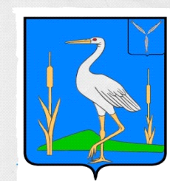
С О В Е Т
БОЛЬШЕКАРАЙСКОГО МУНИЦИПАЛЬНОГО ОБРАЗОВАНИЯ
РОМАНОВСКОГО МУНИЦИПАЛЬНОГО РАЙОНА
САРАТОВСКОЙ ОБЛАСТИ

РЕШЕНИЕ
№21
31.01.2019 г.
с.Большой Карай

О передаче части полномочий органов

местного самоуправления Большекарайского

муниципального образования Романовского

муниципального района Саратовской области

органам местного самоуправления Романовского

муниципального района Саратовской области

Руководствуясь статьей 15 Федерального закона от 06 октября 2003 года №131-ФЗ «Об общих принципах организации местного самоуправления в Российской Федерации» и на основании Устава Большекарайского муниципального образования Романовского муниципального района Саратовской области Совет Большекарайского муниципального образования Романовского муниципального района Саратовской области

РЕШИЛ:
1. Передать часть полномочий органов местного самоуправления Большекарайского муниципального образования Романовского муниципального района Саратовской области органам местного самоуправления Романовского муниципального района Саратовской области на 2019 год:
- составление, исполнение бюджета муниципального образования, осуществление контроля за его исполнением, составление отчета об исполнении бюджета муниципального образования.
2. Настоящее решение обнародовать в установленных местах.
3. Настоящее решение вступает в силу с момента принятия.

Глава Большекарайского
муниципального образования Н.В.Соловьева

